10 советов cемейного благополучия.
1. Регулярно садитесь вместе за стол. Члены семьи редко едят вместе. Каждый ест в удобное для него время или перекусывает, сидя за гаджетами. В любой семье должно быть правилом: накрыть стол, всем собраться вокруг него и потрапезничать. Если это совершенно невозможно в рабочие дни, значит можно распространить это правило на выходные дни. Время за столом позволяет увидеть всех вместе, расслабиться, пообщаться.
2. Обменивайтесь мнениями. Интересуйтесь мнением каждого члена семьи. Прислушивайтесь ко всем мнениям. Они могут быть чрезвычайно полезны и интересны.
3.Концентрируйтесь на позитиве. Обращайте внимание на положительных сторонах семейной жизни. Так, вы сможете почувствовать себя счастливым в своей семье.
4.Будьте там, где нужно. Старайтесь быть рядом с членом семьи, нуждающимся в Вашей поддержке. Ради этого, можно пожертвовать отпуском, или наоборот, взять отпуск за свой счет, чтобы поддержать своих родных и близких.
5. Обеспечьте семейный комфорт. Не требуйте слишком многого от членов вашей семьи. Если вы завысите требования к вашим детям – это может привести к стрессовой ситуации и конфликту. Не нужно постоянно ругать ваших членов семьи и требовать от них все больших достижений.
6.Делайте чаще комплименты. Делайте комплименты и хвалите близких за самый незначительный поступок. Вспомните, как поддерживает маленького ребенка похвала родителей.
7. Делайте неожиданные подарки. Приятные сюрпризы нравятся всем. Вы получите большее удовольствие от того, что вы кому-то сделали подарок, чем получив его от другого. Сюрпризом может быть что угодно, от материального подарка, до экскурсии или похода на шашлыки.
8. Учитесь прощать. Научитесь прощать вашего партнера. Постарайтесь понять причину его проступка, может вы сами явились его инициатором.
9. Делитесь своими радостными и печальными событиями. Члены вашей семьи окажут вам поддержку, если вас постигла неудача. Даже горе, если его поделить, станет меньше. Они же порадуются вместе с вами, если будет чему. Совместная радость становится еще больше
10. Помните о цели. Если ваш семейный союз счастлив, не приносите его в жертву карьере. Дети и семья – это главная цель любого человека. Совместное семейное времяпрепровождение должно являться важнейшим приоритетом, который следует защищать от постороннего вторжения.
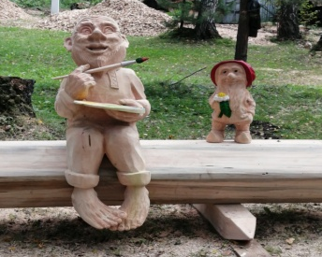

СПСиД Шегарского района социальный педагог Вензик К.П.

